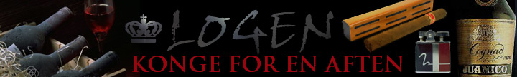
Hawaii-dessert med frugt og råcreme
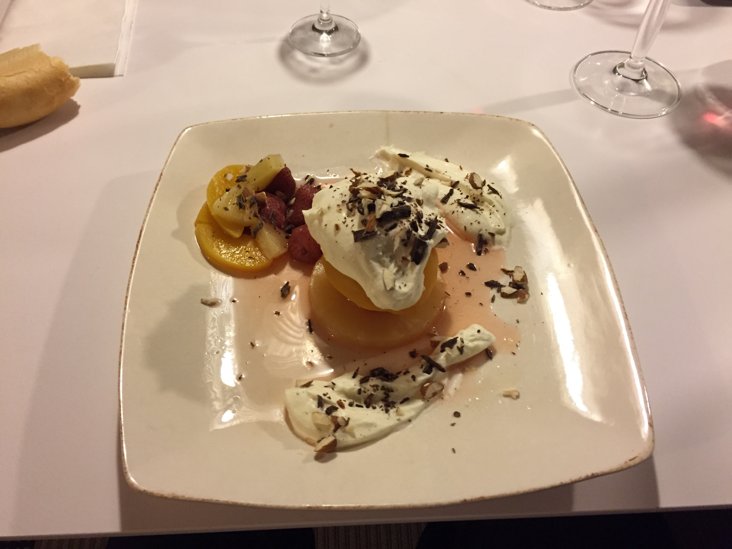
Dato: 28-10-2018
Vin serveret til: Sherry – medium tør

Hovedingredienser
  - Dåsefrugt (ananas, jordbær, fersken
  - Sukker
  - Vaniljestang
  - Fløde
  - Sherry
  - Pasteuriserede æggeblommer
  - Chokolade
  - Mandler

Tilberedning
Dåsefrugten anrettes på tallerken og hældes let over med lidt sherry.
Det skal stå og trække en halv dags tid.
Råcreme:
Pisk fløden, tilsæt resten af Ingredienserne.
Hak chokolade og mandler
Anret frugten med råcremen og pynt med mandler og chokolade.

